实验一 HTML与CSS专题页制作

实验课程名： web前端应用基础
专业班级： 计科专升本（1） 班 学号： 202120491116 姓名： 柯全飞
实验时间： 2021/9/14 实验地点： 智慧大楼806 指导教师：袁涌

项目一：HTML与CSS专题页制作（1）
一、实验目的和要求
1、掌握html网页文档基本知识及语法；
2、掌握简单的网页制作方法；
3、学会使用段落，文本标签来设置文本样式；

- 实验内容
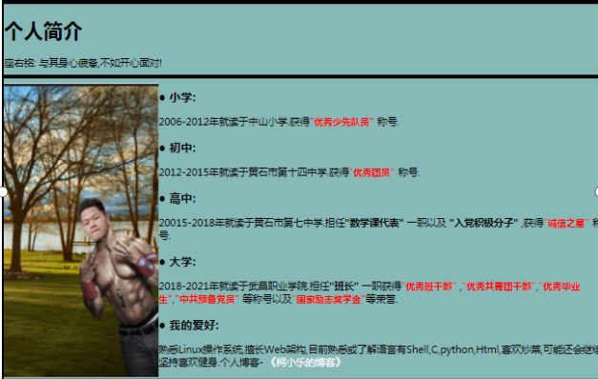

制作一个类似上图效果的个人简介模块页面

- 源代码：

Html
<div class="content">
<h1>个人简介</h1>
<span>座右铭: 与其身心疲惫,不如开心面对!</span>
<hr class="hr">
<img src="imag/self.png" class="pic">
<p>
<h3>● 小学:</h3>
2006-2012年就读于中山小学.获得<font class="ch">"优秀少先队员"</font> 称号.
</p>

<p>
<h3>● 初中:</h3>
2012-2015年就读于黄石市第十四中学.获得<font class="ch">"优秀团员"</font> 称号.
</p>

<p>
<h3>● 高中:</h3>
20015-2018年就读于黄石市第七中学.担任<strong>"数学课代表"</strong> 一职以及
<strong>"入党积极分子"</strong> ,获得<font class="ch">"诚信之星"</font> 称号.
</p>
<p>
<h3>● 大学:</h3>
2018-2021年就读于武昌职业学院.担任<strong>"班长"</strong> 一职获得<font class="ch">"优秀班干部"</font> ,<font class="ch">"优秀共青团干部"</font>,<font class="ch">"优秀毕业生"</font>,<font class="ch">"中共预备党员"</font> 等称号以及<font class="ch">"国家励志奖学金"</font>等荣誉.
</p>
<p>
<h3>● 我的爱好:</h3>
熟悉Linux操作系统,擅长Web架构,目前熟悉或了解语言有Shell,C,python,Html,喜欢炒菜,可能还会继续坚持喜欢健身.个人博客- <a href="http://www.kxl666.cn" target="_blank">《柯小乐的博客》</a>
</p>
</div>

Css
.main {
width: 980px;
margin:0 auto;
/* margin 0 auto 居中的意思 */
}
.head {
height: 110px;
/* width: 980px; */
background: rgb(7, 7, 7);
border: 3px solid black;

}

.head02 {
background: rgb(116, 110, 104);
height: 56px;
text-align: right;
}
a {
text-decoration: none;
color: rgb(255, 255, 255);
}

.hr {
border: 3px solid black;
}
.content {
background: rgb(136, 185, 185);
border: 3px solid black;
}
.pic {
float: left;
height: 480px;
}
.ch {
color: red;
font-size: 15px;
font-weight: 700;
}

.foot {
text-align: center;
background: rgb(0, 0, 0);
color: #fff;
height: 120px;
}

2) 运行结果：

- 运行结果分析：
使用“总-分”的方法来处理网页，即先总体设计布局样式，然后针对不同的模块来写代码
整个部分，分为头部模块.个人简介模块以及页脚模块组成
使用div块元素进行布局拆分，p标签输入文段内容，h设置标题，img图片，a设置链接
选择器类型用到 标签选择器 id选择器 类选择器
项目二：HTML与CSS专题页制作（2）
一、实验目的和要求
- 掌握使用特殊字符的表示方法；
- 学会使用超文本标签和锚来进行跳转；
- 学会使用段落，文本标签来设置文本样式；
- 实验内容

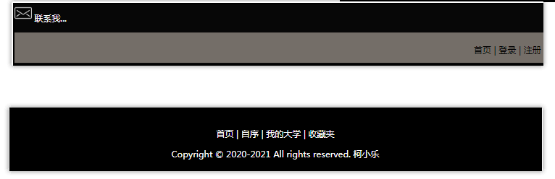

制作类似上图的头部模块和页脚模块的页面效果

1)源代码：
<div class="main">
<div class="head">
<img src="imag/email.png">
<a href="">联系我...</a>
<p class="head02"><br>&nbsp;首页&nbsp;|&nbsp;登录&nbsp;|&nbsp;注册&nbsp;</p>
</div

<div class="foot">
<br>
<p>&nbsp首页&nbsp|&nbsp自序&nbsp|&nbsp我的大学&nbsp|&nbsp收藏夹&nbsp</p>
<p>Copyright &copy; 2020-2021 All rights reserved. 柯小乐</p>
</div>

2) 运行结果：

- 运行结果分析：
主要运用了文本格式的标签，样式标签，超链接标签...

项目三：HTML与CSS专题页制作（3）
一、实验目的和要求
1、掌握使用特殊字符的表示方法；
2、学会使用超文本标签和锚来进行跳转；
3、了解CSS的基本用法；
4、掌握CSS的基础选择器；
5、掌握样式表的种类及用法；
- 实验内容

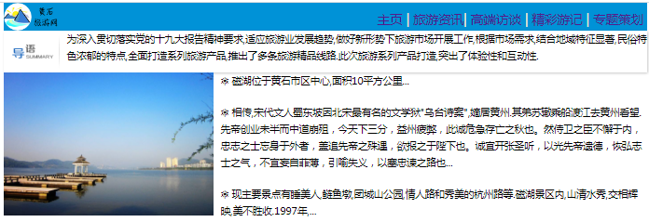
完成旅游网标题模块、导语米快异界磁湖简介模块页面的制作
- 源代码：

html
<div id="dh">
<img src="img/logo1.png" class="logo01"/>
<p id="head_right">
<a href="#">主页&nbsp;</a><font >|</font>
<a href="#">旅游资讯</a><font >|</font>
<a href="#">高端访谈&nbsp;</a><font >|</font>
<a href="#">精彩游记&nbsp;</a><font >|</font>
<a href="#">专题策划&nbsp;</a>
</p>
</div>
<div id="dy">
<img src="img/dy.png" class="logo02"/>
<p>为深入贯切落实党的十九大报告精神要求,适应旅游业发展趋势,做好新形势下旅游市场开展工作,根据市场需求,结合地域特征显著,民俗特色浓郁的特点,全面打造系列旅游产品,推出了多条旅游精品线路.此次旅游系列产品打造,突出了体验性和互动性. </p>
</div>
<div id="jj">
<img src="img/磁湖.png" class="logo03"/>
<p>☀ 磁湖位于黄石市区中心,面积10平方公里...</p>
<br>
<p>☀ 相传,宋代文人蜀东坡因北宋最有名的文学狱"乌台诗案",嫡居黄州.其弟苏辙乘船渡江去黄州看望.先帝创业未半而中道崩殂，今天下三分，益州疲弊，此诚危急存亡之秋也。然侍卫之臣不懈于内，忠志之士忘身于外者，盖追先帝之殊遇，欲报之于陛下也。诚宜开张圣听，以光先帝遗德，恢弘志士之气，不宜妄自菲薄，引喻失义，以塞忠谏之路也...</p>
<br>
<p>☀ 现主要景点有睡美人,鲢鱼墩,团城山公园,情人路和秀美的杭州路等.磁湖景区内,山清水秀,交相辉映,美不胜收.1997年,...</p>
</div>

Css
* {
margin: 0 auto;
width: 920px;
}

#dh {
height: 40px;
background-color: #0092D7;
}

#dy {
height: 60px;

box-shadow: 1px 1px 4px rgba(0,0,0,.3);
}

#jj {
height: 205px;
}

#fj {
height: 600px;
margin: 10px 0px;

}

#yj {
height: 60px;
background-color: #0092D7;
margin: 0 auto;
font-size: 8px;
}

.logo01 {
width: 80px;
height: 40px;
/*text-align: left;*/
float: left;
}

#head_right {
text-align: right;
font-size: 18px;
margin: 0 auto;
color: black;
height: 50px;
line-height: 50px;
}

.logo02 {
width: 80px;
height: 60px;
float: left;
margin-right: 10px;
}

.logo03 {
width: 300px;
height: 205px;
float: left;
margin-right: 10px;
}

.logo04 {
width: 46px;
height: 46px;

float: left;

margin: 10px 10px;
}

p {
/* text-indent: 2em; */
font-family: '微软雅黑';
font-size: 14px;
line-height: 24px;
}
a {
text-decoration: none;
}
font {
color: blanchedalmond;
}
#C2 {
height: 36px;
line-height: 36px;
background-color: #0092D7;
}
#C3 {
height: 570px;
border: 1px solid #0092D7;
background: url(img/c3_bg_02.png);
background-size:940px 570px
}
.C3_l {
text-align: left;
height: 140px;
}
.C3_r {
text-align: right;
height: 140px;
}
img {
width: 120px;
height: 120px;
}

2) 运行结果：

- 运行结果分析：
通过Css样式来控制网页显示效果，灵活使用Css样式表，Css的选择器
使用 margin line-height text-align 等属性对内容进行位置调整

项目四：HTML与CSS专题页制作（4）
- 实验目的和要求
1、掌握CSS控制的文本样式；
2、掌握CSS复合选择器；
3、掌握CSS层叠与继承；
4、掌握CSS的优先级。
- 实验内容
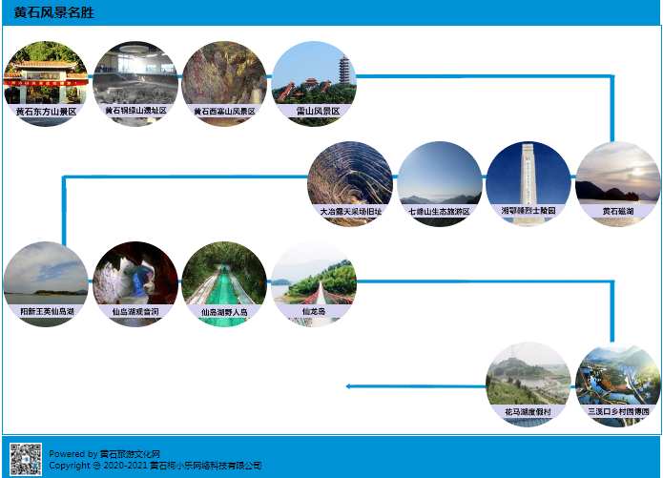
完成皇室风景名胜模块以及页脚模块的制作
1)源代码：
<div id="fj">
<div id="C2">
<h3>&nbsp; &nbsp;黄石风景名胜</h3>
</div>

<div id="C3">
<br>
<div class="C3_l">
<a href="https://baike.baidu.com/item/%E9%BB%84%E7%9F%B3%E5%A4%A7%E5%86%B6%E9%9B%B7%E5%B1%B1%E9%A3%8E%E6%99%AF%E5%8C%BA/12620714?fr=aladdinhttp://www.baidu.com" target="_blank"><img src="img/黄石东方山景区.png" ></a>
<img src="img/湖北铜绿山古铜矿遗址.png">
<img src="img/黄石西塞山风景区.png">
<img src="img/雷山风景区.png">
</div>
<div class="C3_r">
<img src="img/大冶露天采场旧址.png">
<img src="img/黄石七峰山生态旅游区.png">
<img src="img/黄石湘鄂赣革命烈士陵园.png">
<img src="img/黄石磁湖.png">
</div>
<div class="C3_l">
<img src="img/黄石阳新王英仙岛湖.png">
<img src="img/仙岛湖观音洞.png">
<img src="img/仙岛湖野人岛.png">
<img src="img/仙龙岛.png">
</div>
<div class="C3_r">
<img src="img/花马湖度假村.png">
<img src="img/三溪口乡村园博园.png">
</div>
</div>

</div>
<div id="yj">
<img src="img/erwei.png" class="logo04">
<br>Powered by 黄石旅游文化网<br>Copyright ㉿ 2020-2021 黄石柯小乐网络科技有限公司
</div>

2运行结果：

3)运行结果分析：
本次对于留白的处理使用换行和空格方式处理
三、结论（写本次实验的收获）
熟练掌握基本的盒子模型使用方法，主要运用行内边距，边框和背景来设计一整个网页
熟悉行内标签与块元素的区别与使用
熟悉计算高与宽大小
说明：
- 电子实验报告填写好后，以学生的学号+实验项目名作为该word文件名保存，例如某学生学号为20120001，姓名为某某，本次实验名称是：实验一 顺序结构程序设计，则本次实验报告的保存文件名为：01某某实验一.doc。
- 在规定的时间内，学生将本报告提交给实验指导教师。

